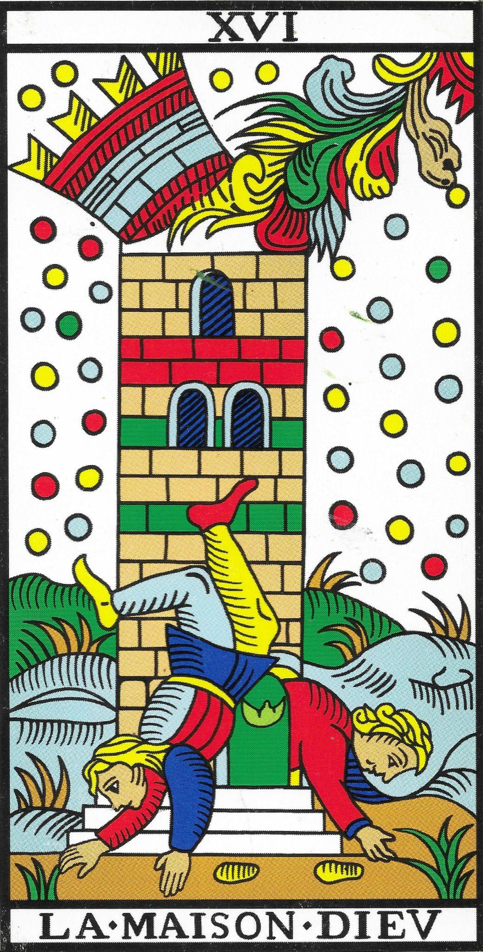
La Torre

Verbo
Io do

Armonia
Fa crollare la corazza emotiva, liberazione

Disarmonia
Rinchiuso, taglio emozionale, annientamento

Descrizione
“Il Divino che è in me fa saltare la ragione e il controllo, e così può uscire ciò che sta dentro.”
La Torre è la casa di Dio, e quindi anche la casa dell’Io.
Il 16 dice: “Sono ciò che sono”. È la rivolta individuale, lo scoppio della vitalità.
La sua caratteristica è che tutto ciò che è interiore deve esplodere all’esterno: emergenza di ciò che era represso.
Rappresenta il piacere, il corpo come tempio della divinità.
Non si perde in pensieri, è spumeggiante e diretto.

Conflitto
- Rinchiuso e prigioniero di schemi mentali ed emotivi.
- Va sul mentale e non ascolta il proprio corpo e le emozioni.
- Conflitto di separazione che porta al crollo e all’annientamento.
- Impazienza e fretta.
- Paura del giudizio.
- Difficoltà a vivere ed esprimere le emozioni.
- Svalorizzazione.

Talento
- Continua capacità di presa di coscienza.
- Esplosione liberatoria.
- Rimette costantemente in discussione ciò che non è autentico.
- Esce dagli schemi e dalla razionalità.
- Spontaneo, ascolta istinto e intuito.
- Capacità di vedere la propria interiorità, riconoscendo la propria essenza divina.

Genealogia
- Perdite di patrimonio.
- Persone rinchiuse o imprigionate.
- Reni e calcoli renali (rabbia).
- Sterilità.
- Frigidità (svalutazione).
- Astigmatismo (visione distorta della realtà).
- Pleura, pericardio, peritoneo (bisogno di protezione).

Domande
- Quali schemi e quali barriere devo distruggere?
- Cosa mi impedisce di esprimere gioia?
- Da cosa mi sento separato?
- Cosa sta controllando la mia vita?
- Cosa mi rinchiude?

